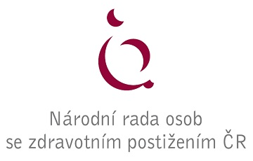

Připomínky NRZP ČR k Návrhu vyhlášky, kterou se mění vyhláška č. 6/2003 Sb., kterou se stanoví hygienické limity chemických, fyzikálních a biologických ukazatelů pro vnitřní prostředí pobytových místností.

Zásadní obecná připomínka:
NRZP ČR zásadně nesouhlasí s návrhem vyhlášky a to ve všech bodech. Návrhem vyhlášky se vlastně legalizuje nižší teplota a znemožňuje tak stížnost pacientů, obyvatel ústavů sociální péče a dalších objektů na teplotní discomfort. Zásadně nesouhlasíme s tvrzením v důvodové zprávě s tvrzením, že tento discomfort nemá dopad na zdraví. Jsme opačného názoru! Dlouhodobé podchlazení organizmu, pohyb prochladlých chodbách a sociálních zařízeních povede k vyšší nemocnosti jak pacientů ve zdravotnických zařízeních, tak i u klientů sociálních zařízení. Je třeba si uvědomit, že manipulace s pacienty a klienty, kteří jsou těžce zdravotně postižený, je poměrně časově náročná.
NRZP ČR odmítá takovou vyhlášku právě pro možnost takového zneužití, že majitel zdravotnického nebo sociálního zařízení bude z důvodů úspor dodržovat pouze minimální teploty.

Vypracoval:
Mgr. Václav Krása
Předseda NRZP ČR

